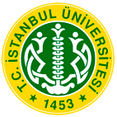
PERSONEL DAİRE BAŞKANLIĞI
MEMNUNİYET ANKET FORMU DEĞERLENDİRMESİ

ARALIK 2017

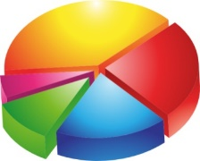

Genel Memnuniyet Oranı
% 80

